「WiseFace——人脸识别门禁系统」

软件设计文档

|  |  |
| --- | --- |
| 队 名： | 四个大聪明 |
| 团队成员： | 郝晓宇 王杰永 王天乐 赵贤贤 |
| 指导教师： | 王荣存 |
| 学 校： | 中国矿业大学 |

**目 录**

一、 需求分析 1

1.1 引言 1

1.1.1 编写目的 1

1.1.2 背景 1

1.2 任务概述 1

1.2.1 项目来源与目标 1

1.2.2 系统功能概述 1

1.2.3 用户的特点 2

1.2.4 假定与约束 2

1.3 需求描述 2

1.3.1 功能需求 2

1.3.2 性能需求 3

1.4 运行环境 4

1.4.1 硬件环境 4

1.4.2 软件环境 4

二、 概要设计 4

2.1 总体功能流程 4

2.2 软件结构设计 5

2.2.1 人脸图像获取 5

2.2.2 人脸图像管理 6

2.2.3 人脸识别 6

2.2.4 人脸数据库 6

2.2.5 日志模块 6

2.2.6 管理员模块 6

2.3 接口设计 6

2.3.1 人脸识别系统主界面 6

2.3.2 人脸管理子界面 7

2.3.3 管理员登录/改密子界面 7

2.3.4 日志查询子界面 7

三、 详细设计 7

3.1 界面设计 7

3.1.1 系统主界面 9

3.1.2 人脸管理子界面 10

3.1.3 日志查询子界面 10

3.1.4 管理员登录/改密子界面 10

3.2 模型选取 10

3.2.1 人脸位置检测与对齐 10

3.2.2 特征提取 11

3.2.3 Backbone 11

3.3 数据库设计 11

3.3.1 人脸特征向量存储 11

3.3.2 管理员信息存储 11

3.3.3 系统使用记录存储 12

3.4 关键设计 12

3.4.1树 12

3.4.2-++聚类 13

3.4.3 多线程优化 14

3.4.4 ncnn库的重新编译 14

3.4.5 客户端与服务端的通信报文设置 14

四、 测试报告 15

4.1 测试环境 15

4.2 测试用例设计及测试结 15

4.2.1 人脸图像获取模块 15

4.2.2 人脸图像管理 16

4.2.3 人脸识别模块 17

4.2.4 日志模块 18

4.2.5 管理员模块 18

五、 安装及使用 19

1. 需求分析
   1. 引言
      1. 编写目的

编写本文档的目的是详细地介绍WiseFace所包含的需求，以便客户能够确认产品的确切需求，保证开发人员能够根据需求设计编码，以下叙述将结合文字描述、IPO图等来描述WiseFace的功能、性能、用户界面、运行环境、外部接口以及针对用户操作给出的各种响应。本文档的预期读者有项目经理、开发人员以及与该项目相关的其他人员。

* + 1. 背景

该项目的任务提出者是南京翼辉信息技术有限公司，由中国矿业大学“四个大聪明”团队开发，历时90天左右，完成了名为WiseFace的人脸门禁系统**。Wise对应于团队名称，Face对应于系统主要功能。**

* 1. 任务概述
     1. 项目来源与目标

WiseFace是一款技术栈完全国产化的人脸识别门禁系统，安全、迅速、方便是本软件的最大特点。

传统的门禁系统主要通过门禁卡、指纹或者密码等作为用户通行认证的主要方式。门禁卡往往受限于卡本身的实体，丢失或是遗忘极易成为用户面临的问题；指纹尽管方便，但这种接触式的门禁系统显然无法满足越来越高的卫生需求；输入密码这种低效的信息传递速率显然不适应在互联网时代下信息交互的高效性。

使用人脸信息作为通行的依据即方便迅速又不会产生门禁卡的忘记携带或是密码的遗忘等问题，为此我们推出WiseFace——方便快捷且完全国产化的人脸识别门禁系统。

该项目的市场目标客户为各类需要门禁系统的场合，如小区、公司与写字楼等。

* + 1. 系统功能概述

1. 摄像：通过外置摄像头获取周围环境影像。
2. 拍照：获取当前时刻的环境影像，为识别/录入做准备。
3. 识别：对拍摄的人脸图像处理，与已经录入的人脸比对，识别人脸信息。
4. 录入：由维护人员操作，将特定的人脸信息录入系统。需要管理员权限。
5. 删除：由维护人员操作，删除特定的人脸信息。需要管理员权限。
6. 进出记录：实时显示通过门禁系统的用户姓名、通过时间等信息。需要管理员 权限。
7. 数据库上传：将本地的人脸数据库上传至云端。需要管理员权限。
8. 数据库下载：将云端的人脸数据库下载至本地。需要管理员权限。
9. 管理员登录：输入账户密码，获得管理员权限。

(10) 管理员密码修改：修改管理员密码。需要管理员权限。

(11) 历史日志查询：查询指定时间区间内的进出记录。需要管理员权限。

* + 1. 用户的特点

本软件的用户具有以下特点：

操作人员：即负责录入/删除单一人脸信息的小区物业人员或是公司安保人员，该类群体的受教育水平为初中毕业及更高。

维护人员：即负责软件发售后的安装以及大规模人脸信息采集、录入人员。该类群体的受教育水平应为大专及以上，具有一定的计算机水平。

普通使用人员：小区居民或是公司员工，该类群体受教育水平各异。

* + 1. 假定与约束

1. 人力与时间约束：该系统开发过程中需要考虑到人力与时间约束，相较于一些软件开发团队而言人员较少时间较短。
2. 技术约束：该系统运行在国产操作系统SylixOS上，因此现有的开源项目或软件需要重新编译，不能直接使用。
   1. 需求描述
      1. 功能需求

摄像与拍照功能：



识别功能：



录入功能：



删除功能：



进出记录功能：



* + 1. 性能需求

**精度：**

1. 输入图像分辨率规定为640×480
2. 对齐后人脸图像分辨率规定为112×112
3. 人脸特征向量维度选用高精度的128维度

**响应时间：**

1. 人脸的检测、对齐、特征提取的时间尽可能短
2. 数据库比对识别的时间尽可能短

以保证用户的体验感。

* 1. 运行环境

WiseFace是一款适用于嵌入式人脸门禁系统的软件，由服务器与客户端组成。其中，服务器在普通windows系统下即可运行(我们提供了服务器的全部源码，可以在任意操作系统环境下编译)。以下介绍WiseFace客户端的运行环境要求。

* + 1. 硬件环境

1. Inter i5 CPU
2. 内存不低于4GB
3. 硬盘空间不低于20GB
4. 罗技c270摄像头
   * 1. 软件环境
5. SylixOS操作系统
6. USB摄像头驱动
7. ncnn
8. opencv
9. 概要设计
   1. 总体功能流程

WiseFace系统采用C/S架构。服务器负责重要数据的备份、历史数据的条件查询以及管理员权限的获取验证；客户端主要负责人脸识别。服务器与客户端基于TCP协议通信。

对于人脸录入、删除，以及历史日志信息的查询等操作，需要管理员权限才可以进行操作。因此，上述功能均需要在联网并且服务器运行的前提下进行。

考虑到人脸识别系统的实际应用场景，本软件的主要功能(人脸识别)允许在非联网状态下运行。对于一次识别过程，总体流程如图1所示。

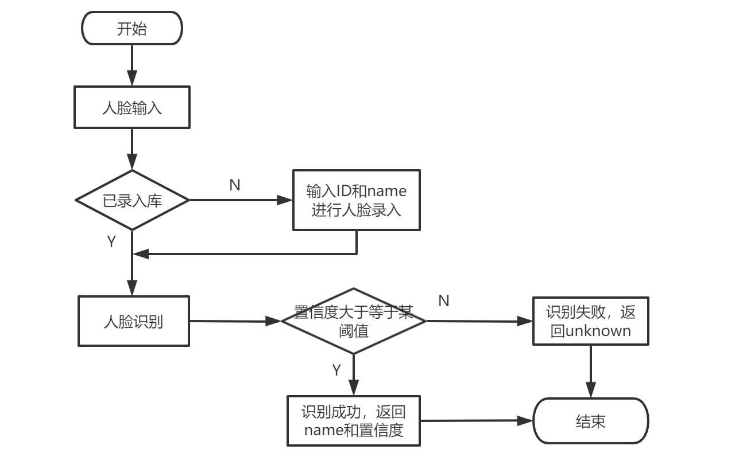

图 1 总体流程图

* 1. 软件结构设计

根据人脸识别系统的逻辑结构，得到的软件结构图如图2所示。

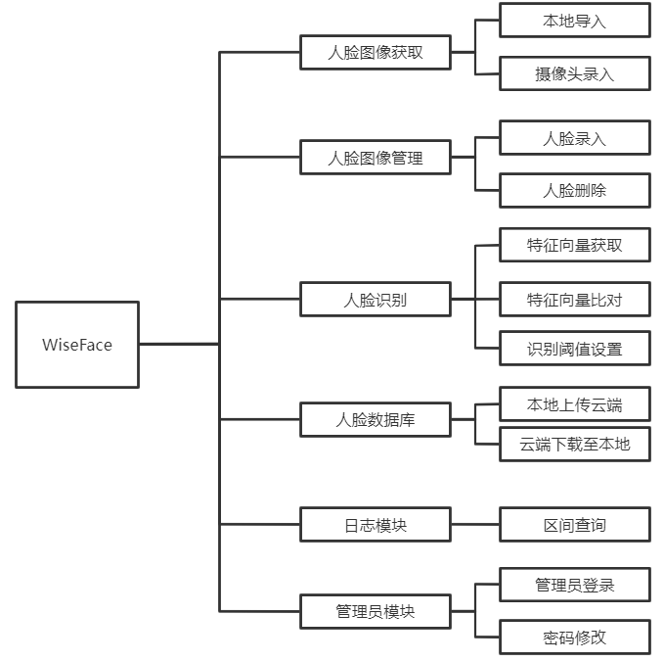

图2 软件结构图

* + 1. 人脸图像获取

(1)用户选择本地导入，可从SylixOS文件夹选择图片作为人脸图像；

(2)用户也选择摄像头录入，可通过连接的摄像头进行实时人脸拍摄录入。

* + 1. 人脸图像管理

(1)用户选择增加新人脸，可向人脸数据库中增加新的人脸数据；

(2)用户选择删除人脸，可使人脸数据库删除对应人脸。

* + 1. 人脸识别

(1)特征向量获取：主要通过选用的人脸识别模型对要识别的人脸图像进行处理，以获取对应的特征向量；

(2)特征向量比对：根据3.1获得的特征向量与数据库中原有的人脸特征比对；

(3)识别阈值设置：根据3.2计算得到的置信度和阈值进行比较，确定数据库中是否存在此人脸。

* + 1. 人脸数据库

存储每张人脸的特征向量，保护用户隐私。允许在管理员权限下，将本地人脸数据库上传云端备份；同时，也允许将云端数据库下载至本地。

* + 1. 日志模块

通过日志，对人脸识别系统使用记录进行维护。同时，进出记录保存至云端，可以查询历史任意时间区间的全部进出记录。

* + 1. 管理员模块

输入正确的用户名以及密码，以获得管理员权限；允许在管理员权限下修改密码。

* 1. 接口设计
     1. 人脸识别系统主界面

人脸识别系统包括输入、识别、输出等信息显示的主要界面，在正确输入管理员账户密码后，人脸录入、删除、日志查看等功能按钮将会显示于主界面。以下对主界面上向用户开放的按钮接口进行说明。

（1）图片验证按钮：当用户点击图片验证按钮，会打开文件对话框，用户选择SylixOS下需要选择的文件，可以实现本地图像导入。

（2）开关摄像头按钮：当用户第一次点击该按钮时，会打开外接的摄像头进行实时摄像，再一次点击该按钮，进行拍照。若对拍摄结果不满意，可再次点击。

（3）识别按钮：用户点击该按钮，若在此之前没有完成人脸图像输入，会产生警告，“no picture！”；若已完成，会进行人脸图像的识别，并更新系统日志，记录使用人和使用时间。

（4）置信度设置按钮：管理员可以输入要设置的置信度，而后点击该按钮，修改该系统的人脸识别置信度的阈值。

（5）管理员登录按钮：用户点击后，输入管理员账户和密码，以获得管理员权限。

（6）录入人脸：管理员点击按钮后，输入用户ID以及姓名，从而录入人脸信息。

（7）删除人脸：管理员点击按钮后，输入用户ID以及姓名，从而删除对应人脸信息。

（8）日志查看：管理员点击按钮后，设置想要查看日志的时间区间，系统会从云端查询对应区间的日志，返回给客户端。

（9）数据库下载/上传：管理员点击按钮后，云端（本地）的人脸数据库会下载（上传）至本地（云端），以实现人脸数据库的更新（备份）。

* + 1. 人脸管理子界面

用户在主界面之中通过录入人脸和删除人脸信息按钮跳转到该子界面，用户输入ID和Name可以实现对人脸数据库之中某张已保存人脸的删除，也可以实现对人脸数据库中新人脸的增加，实现数据库的更新。

* + 1. 管理员登录/改密子界面

用户在主界面点击管理员按钮，从而跳转到登录子界面。在登录子界面输入管理员账户以及密码，系统通过与云端的管理员信息匹配，从而判断是否基于用户管理员权限。

在登陆子界面点击修改密码按钮，跳转到改密子界面，允许在管理员模式下修改密码。

* + 1. 日志查询子界面

用户在主界面获得管理员权限后，点击日志查看按钮，跳转到该子界面。通过设置时间区间，系统会从云端服务器查询对应区间的全部进出记录，并返回给客户端。

1. 详细设计
   1. 界面设计

系统的UI界面采用Qt进行编写，由两个界面构成：系统主界面、人脸管理子界面、日志查询子界面以及管理员登录/改密子界面。

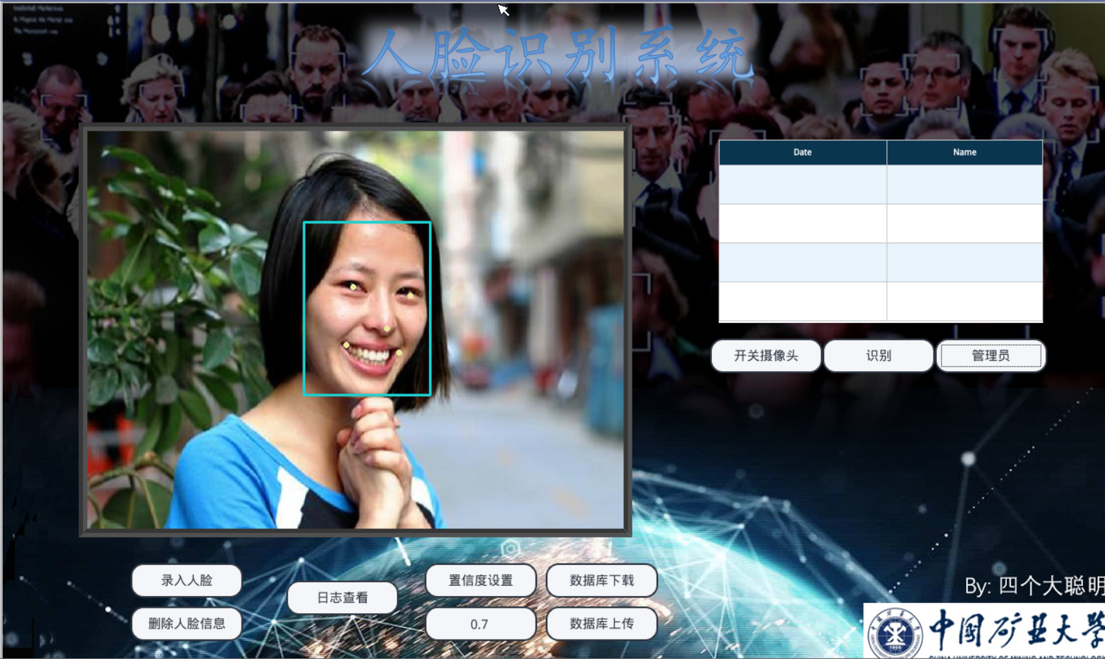

图3 主界面

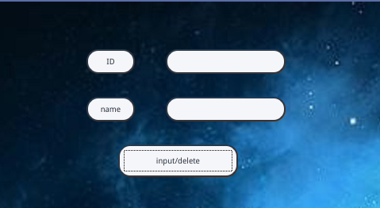

图4 人脸管理子界面

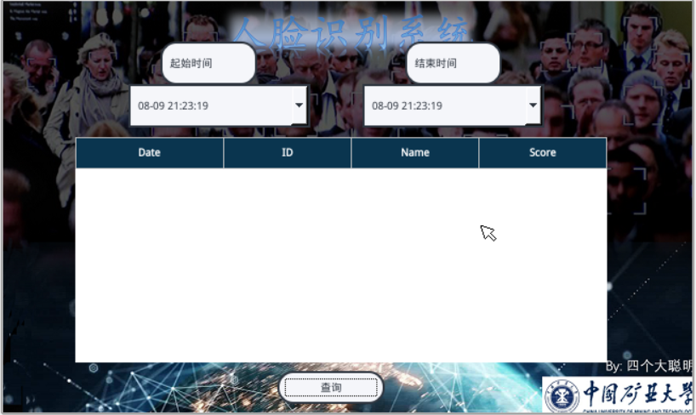

图5 日志查询子界面

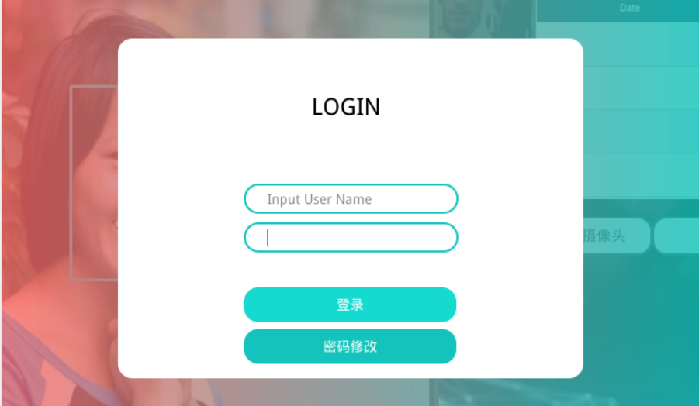

图6 管理员登录子界面

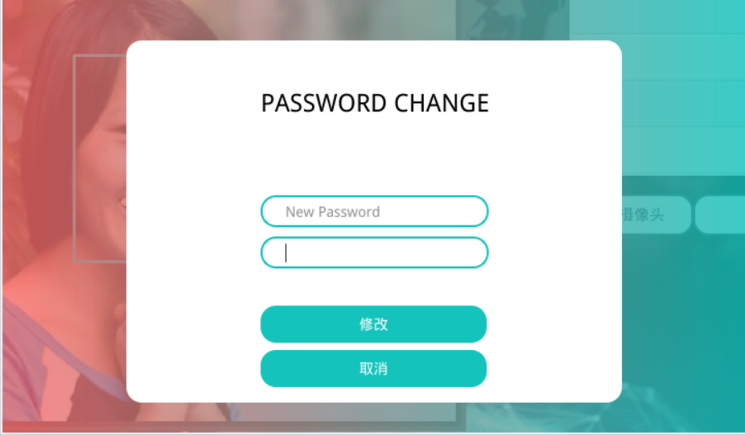

图7 管理员登录/改密子界面

* + 1. 系统主界面

本界面主要由9个QPushbutton控件，2个QLabel控件，1个QTableWidget控件，1个QLineEdit控件以及其他界面美化的必要控件。

其中对于9个按钮控件，为给用户提供一个更好的交互体验，在前端设计中对QPushButton：hover属性进行设置，当鼠标停留在按钮上时按钮样式会发生明显变化。

本系统选择两个QLabel控件实现对摄像头捕捉到的动态或静态图像、图像预处理后所得112×112图像以及识别后Opencv标记过的图像的展示。

QTableWidget主要是系统的日志功能模块，为保证界面尽可能简洁，只对使用该系统的用户和使用时间进行记录。QLineEdit用于人脸识别功能中新的置信度阈值的获取。

* + 1. 人脸管理子界面

本界面主要由两个QLineEdit控件和一个按钮组成。主要实现对要采用人脸管理功能的用户的ID和姓名的获取。

* + 1. 日志查询子界面

本界面主要由两个QDateTimeEdit、一个QTableWidget和一个按钮组成，主要实现获取云端进出日志并展示给管理员。

* + 1. 管理员登录/改密子界面

本界面主要由两个QPushButton、两个QLineEdit组成，主要实现管理员权限的获取以及管理员密码的修改功能。

* 1. 模型选取

人脸识别的流程主要分为3步，以一张640×480分辨率的图像为例，对于输入图像，首先通过人脸位置检测模型，得到图像中的人脸位置信息；对定位到的人脸图像，通过人脸对齐模型，得到112×112分辨率的对齐后的人脸图；对于对齐后的人脸图，输入人脸特征提取网络，得到表征人脸信息的128维向量——人脸特征向量；最后，与人脸数据库中其他的人脸特征向量进行逐一比对，以得到当前输入图像的人脸信息。

* + 1. 人脸位置检测与对齐

考虑到人脸识别系统的实时性要求，我们选择的模型兼具位置检测与对齐功能。进一步，对mtcnn、retinaface、scrfd的ncnn模型分别部署到SylisOS操作系统中，以测试三个模型的检测速度，测试结果如表3-1所示。

表3-1 三种识别模型的对比

|  |  |
| --- | --- |
| 模型 | 时间 |
| mtcnn | 2504ms |
| **retinaface** | **569ms** |
| scrfd | 1200ms |

观察表3-1可以发现，retinaface模型耗时最短。最终，选择了retinaface作为检测与对齐模型。

* + 1. 特征提取

特征提取的模型采用facenet，使用ArcFace作为损失函数训练。

* + 1. Backbone

同样考虑到人脸识别系统的实时性，在保证模型精度的前提下，尽可能控制模型的参数量越小越好。因此，对于上述的retinaface以及facenet，我们使用的backbone均为mobilenet系列。

最终，以mobilenetv2为backbone的retinaface作为检测和对齐的模型， mobilefacenet作为特征提取模型。

* 1. 数据库设计
     1. 人脸特征向量存储

所设计的人脸识别系统需对每个用户录入过的人脸的特征向量进行存储，其表结构如表3-2所示。

表3-2 人脸特征向量表

|  |  |  |  |
| --- | --- | --- | --- |
| **列名** | **数据类型** | **主键** | **注释** |
| ID | varchar(10) | PRI | 用户ID |
| name | varchar(10) |  | 用户姓名 |
| embedding1 | float |  | 人脸特征向量的第1维 |
| embedding2 | float |  | 人脸特征向量的第2维 |
| embedding3 | float |  | 人脸特征向量的第3维 |
| …… | …… |  | …… |
| embedding128 | float |  | 人脸特征向量的第128维 |

* + 1. 管理员信息存储

本系统可以通过输入对应的账号和密码从而获得管理员权限，故而需对管理员信息进行存储，其表结构如表3-3所示。

表3-3 管理员信息表

|  |  |  |  |
| --- | --- | --- | --- |
| **列名** | **数据类型** | **主键** | **注释** |
| user_name | varchar(15) | PRI | 用户名 |
| user_psw | varchar(15) |  | 密码 |

* + 1. 系统使用记录存储

维护日志表，实现对用户使用记录进行存储，其表结构如表3-4所示。

表3-4 系统使用日志表

|  |  |  |  |
| --- | --- | --- | --- |
| **列名** | **数据类型** | **主键** | **注释** |
| time | datetime | PRI | 识别完成时刻 |
| id | varchar(10) |  | 人脸对应id |
| name | varchar(10) |  | 人脸对应姓名 |
| confidence | varchar(10) |  | 置信度 |

* 1. 关键设计
     1. 树

在对数据库中人脸向量和要识别的人脸向量进行比对时，多采用传统的线性扫描的方法，该方法的的时间复杂度是。树是一种对维空间中的实例点进行存储以便对其进行快速检索的树形数据结构。树的构造相当于不断地用垂直于坐标轴的超平面将维空间划分，构成一系列的维超矩形区域。树构造过程对应的流程图如图3所示。

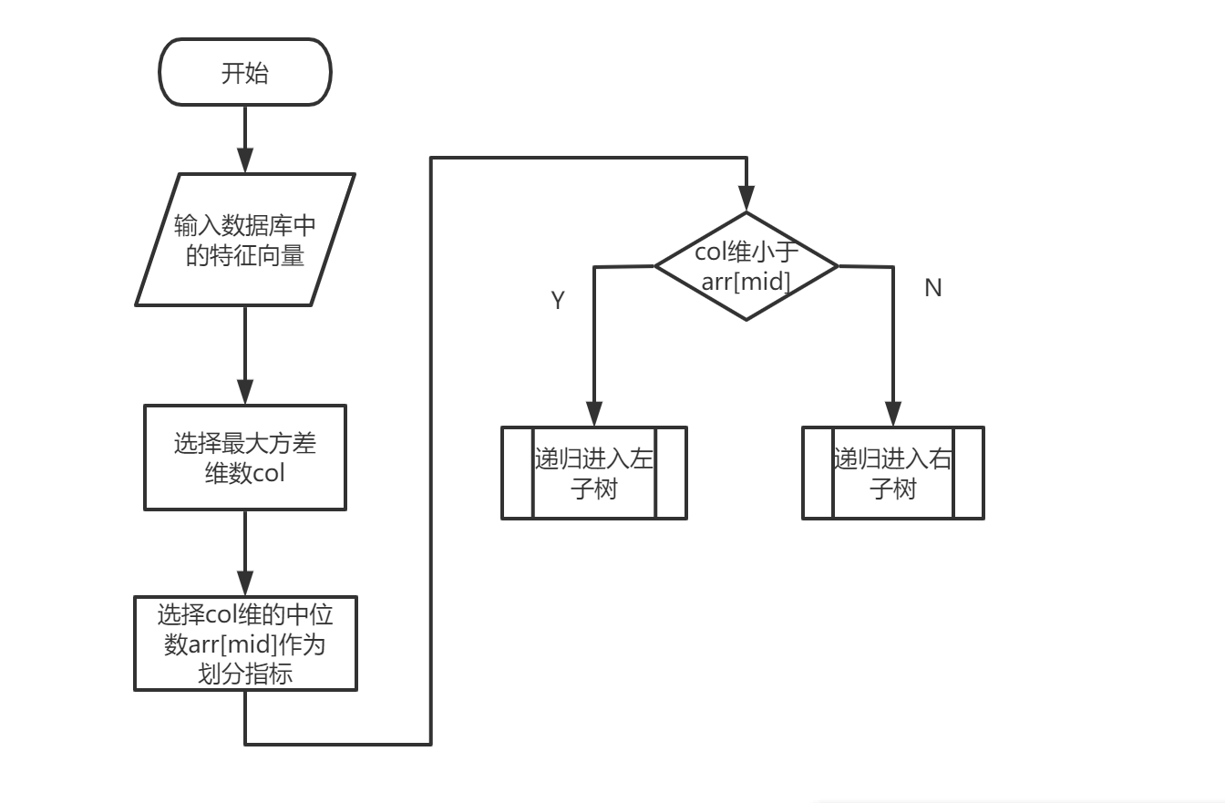

图7 树的构造流程图

在实例点随机分布的情况下，树能够实现平均计算复杂度为的搜索，在人脸识别系统中我们将树用于最近邻搜索，得到人脸识别结果。树的最近邻搜索算法如下：

|  |
| --- |
| 算法：树的最近邻搜索 |
| 输入：已构造的树；目标点； |
| 输出：的最近邻. |
| 1)在树中找出包含目标点的叶结点；从根节点出发，递归地向下访问树。若目标点当前维的坐标小于切分点的坐标，则移动到左子结点，否则移动到右子结点，直到子结点为叶结点为止. |
| 2)以此叶结点为“当前最近点”. |
| 3)递归地向上回退，在每个结点进行以下操作：  (a)如果该结点保存的实例点比当前最近点距离目标点更近，则以该实例点为“当前最近点”.  (b)当前最近点一定存在于该结点一个子结点对应的区域.检查该子结点的父结点的另一子结点对应的区域是否有更近的点.具体地，检查另一子结点对应的区域是否与以目标点为球心，以目标点与“当前最近点”间的距离为半径的超球体相交. 若相交，可能在另一个子结点对应的区域内存在距目标点更近的点，移动到另一个子结点. 接着，递归地进行最近邻搜索；若不相交，向上回退. |
| 4)当回退到根节点时，搜索结束. 最后的“当前最近点”即为所求点. |

经过测试发现，在数据库存储张人脸之时，线性扫描要优于树搜索。其主要原因是，暴力计算的复杂度不受数据结构的影响，而基于树结构的算法对于稀疏数据来说有较大的提升，对于类型的数据则性能较差，而人脸的向量数据恰好是类型的，即在整个参数空间里几乎没有的存在。在数据库中存储的人脸数量较少时，基于树的最近邻搜索有较好的表现。为此，在程序中设置了的变量，以对是否使用KD树进行搜索的简单控制，实现人脸识别系统在不同应用场景下搜索方式的灵活切换。

* + 1. -++聚类

对于大规模向量查询的方法，我们采用聚类算法降低查询复杂度。考虑到初始聚类中心对最终结果有较大影响，我们选择比-算法具有更好表现的-++算法。

其初始化聚类中心的算法如下：

|  |
| --- |
| 算法：-++算法个聚类中心的初始化 |
| 1)从样本中随机选择个样本作为初始聚类中心； |
| 2)对于任意一个非聚类中心x，计算与现有最近聚类中心聚类； |
| 3)基于距离计算概率，来选择下一个聚类中心，选择距离当前聚类中心最远的点作为聚类中心； |
| 4)重复步骤2与3，直到选择出来个聚类中心为止. |

常规-聚类流程图如下：

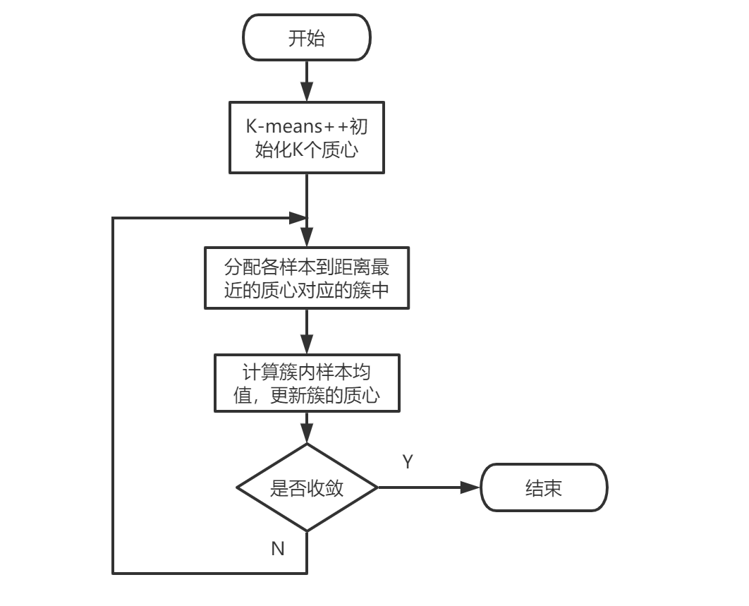

图8 -聚类算法流程图

对于数据库中存储的大量人脸向量数据，-++将其划分为个簇，进行人脸向量比对时仅需在距离最近的簇中进行。在数据库存储3000张人脸之时，若簇的数量为，最终的查询速度与线性扫描相比提升了将近倍，且识别本身的准确度几乎没有受到损失，为用户提供了更好的使用体验。

* + 1. 多线程优化

我们在系统中使用了多线程技术优化系统的运行效率，基于OpenMP编译处理实施了多线程。例如，在人脸位置检测的算法中，需要对模型的输出结果即大量anchor以置信度为准则降序排序。采用快速排序算法实现，在快排递归执行的过程中，对每一个分支采用多线程，加快系统的运行速度。

* + 1. ncnn库的重新编译

主办方提供的libncnn.a动态链接库并非最新版本，由于scrfd模型中含有GN(Group Normalization)层，这是旧版本的ncnn不支持的。因此，我们对主办方提供的ncnn源码做了修改，重新编译libncnn.a动态库，部署到SylixOS操作系统上。

因此，在安装部署文档中，特别指明需要使用我们提供的libncnn.a动态库。

* + 1. 客户端与服务端的通信报文设置

为了拓展系统的功能，我们将部分数据存储在服务器上。客户端在进行管理员权限获取、管理员密码修改、人脸数据库的上传与下载、历史日志的区间查询等功能时，需要与云端服务器通信。

为了获得更稳定的通信，我们基于TCP协议，自定义了如下的通信报文规则：

表3-5 报文通信规则

|  |  |  |  |  |
| --- | --- | --- | --- | --- |
| **功能** | **客户端发送报文** | **客户端报文含义** | **服务器回复报文** | **服务器报文含义** |
| **管理员登录** | login!userName!password | userName用户名，password为使用MD5算法加密后的密码，请求获取管理员权限 | res_login!Y | 登陆成功 |
| res_login!N | 用户名或密码错误 |
| **管理员密码修改** | change!userName!password | 将userName的密码修改为password | res_change!Y | 密码修改成功 |
| res_change!N | 密码修改失败 |
| **增加进出记录** | new_log_record! 日期!ID!姓名!置信度得分 | 增加日志数据库 一条记录 | res_new_log_record!Y | 记录插入成功 |
| res_new_log_record!N | 记录插入失败 |
| **指定区间日志查询** | log_query!start_time!end_time | 查询介于start_time与end_time区间内的全部历史日志信息 | res_log_query!日期1!ID1!姓名1!得分1! 日期2!ID2!姓名2!得分2!...... | 指定区间存在记录，依次发送给客户端 |
| res_log_query!N | 时间区间非法 |
| res_log_query!E | 时间区间内无记录 |
| **下载人脸数据库** | download! | 请求人脸数据库信息 | dbname!bdsize | 人脸数据库名称，人脸数据库大小 |
| downloadok! | 请求服务器发送 人脸数据库 | dbdata | 人脸数据库文件 |
| **上传人脸数据库** | upload!dbname!dbsize | 发送人脸数据库名称，人脸数据库大小 | uploadok! | 请求客户端器发送人脸数据库文件 |
| dbdata | 人脸数据库文件 |  |  |

1. 测试报告
   1. 测试环境

测试环境为Windows 10操作系统，使用VMware加载SylixOS虚拟机镜像，使用RealEvo-QtSylixOS完全开发与测试。

* 1. 测试用例设计及测试结
     1. 人脸图像获取模块

人脸图像获取模块的测试用例及其测试结果如表4-1、表4-2所示。

表4-1 图像获取_第一组测试

|  |  |
| --- | --- |
| 测试用例编号 | FRS_ImageGet_01 |
| 测试项目 | 人脸图像获取 |
| 测试标题 | 常见图片格式（.jpeg、.jpg、.png）图片导入情况 |
| 重要级别 | 中 |
| 预置条件 | SylixOS存有测试图片 |
| 输入 | a)./apps/Try_Display/01.jpeg b)./apps/Try_Display/02.jpg  c)./apps/Try_Display/03.png |
| 操作步骤 | 运用程序；点击图片验证按钮；按照输入路径选择相应图片 |
| 预期输出 | 在预设的图片显示框中图片均能以原图形式展示 |
| 实际结果 | 与预期输出一致 |

表4-2 图像获取_第二组测试

|  |  |
| --- | --- |
| 测试用例编号 | FRS_ImageGet_02 |
| 测试项目 | 人脸图像获取 |
| 测试标题 | 外接USB摄像头的开关 |
| 重要级别 | 高 |
| 预置条件 | SylixOS已连接USB外接摄像头，且/dev目录下可以查看到 |
| 输入 | 预拍摄图像 |
| 操作步骤 | 运行程序；点击开关摄像头按钮；摄像头打开；再次点击该按钮；摄像头关闭 |
| 预期输出 | 多次点击开关摄像头按钮，摄像头拍摄图像的显示区域发生相应变化 |
| 实际结果 | 与预期输出一致 |

* + 1. 人脸图像管理

人脸图像管理模块的测试用例及其测试结果如表4-3、表4-4所示。

表4-3 图像管理_第一组测试

|  |  |
| --- | --- |
| 测试用例编号 | FRS_Admi_01 |
| 测试项目 | 人脸图像管理 |
| 测试标题 | 库中人脸图像的增加与删除 |
| 重要级别 | 中 |
| 预置条件 | 已提前打印数据库中已存储记录条数 |
| 输入 | 要进行增加或删除人脸的用户ID和Name |
| 操作步骤 | 点击录入人脸/删除人脸按钮；输入ID和Name；点击确定按钮；打印数据库记录条数 |
| 预期输出 | 录入人脸：记录条数加一；删除人脸：记录条数减一 |
| 实际结果 | 与预期输出一致 |

表4-4 图像管理_第二组测试

|  |  |
| --- | --- |
| 测试用例编号 | FRS_Admi_02 |
| 测试项目 | 人脸图像管理 |
| 测试标题 | 图像存在多张人脸或不存在人脸时进行人脸录入 |
| 重要级别 | 高 |
| 预置条件 | 系统获取到存在多张人脸或不存在人脸的图像 |
| 输入 | 存在多张人脸或不存在人脸的图像 |
| 操作步骤 | 点击录入人脸按钮；输入用户ID和Name；点击确定 |
| 预期输出 | 返回警告消息，“No face Or Multiple faces, please retry” |
| 实际结果 | 与预期一致 |

* + 1. 人脸识别模块

人脸识别模块的测试用例及其测试结果如表4-5、表4-6、表4-7、表4-8所示。

表4-5 人脸识别_第一组测试

|  |  |
| --- | --- |
| 测试用例编号 | FRS_Recognition_01 |
| 测试项目 | 人脸识别功能 |
| 测试标题 | 对非遮挡情况、正常质量图像的人脸识别 |
| 重要级别 | 高 |
| 预置条件 | 数据库中已存在该用户人脸图像 |
| 输入 | 要进行识别的人脸图像 |
| 操作步骤 | 点击识别按钮 |
| 预期输出 | 返回正确用户姓名 |
| 实际结果 | 与预期一致 |

表4-6 人脸识别_第二组测试

|  |  |
| --- | --- |
| 测试用例编号 | FRS_Recognition_02 |
| 测试项目 | 人脸识别功能 |
| 测试标题 | 对部分人脸遮挡图像的人脸识别 |
| 重要级别 | 高 |
| 预置条件 | 数据库中已存在该用户人脸图像 |
| 输入 | 要进行识别的部分遮挡人脸图像 |
| 操作步骤 | 点击识别按钮 |
| 预期输出 | 返回正确用户姓名 |
| 实际结果 | 与预期一致 |

表4-7 人脸识别_第三组测试

|  |  |
| --- | --- |
| 测试用例编号 | FRS_Recognition_03 |
| 测试项目 | 人脸识别功能 |
| 测试标题 | 对未录入库中的人脸不能进行识别 |
| 重要级别 | 高 |
| 预置条件 | 数据库中不存在该用户人脸图像 |
| 输入 | 要进行识别的人脸图像 |
| 操作步骤 | 点击识别按钮 |
| 预期输出 | 返回”unknown” |
| 实际结果 | 与预期一致 |

表4-8 人脸识别_第四组测试

|  |  |
| --- | --- |
| 测试用例编号 | FRS_Recognition_04 |
| 测试项目 | 人脸识别功能 |
| 测试标题 | 置信度与识别返回结果的关系 |
| 重要级别 | 高 |
| 预置条件 | 设置置信度阈值为1 |
| 输入 | 10张要进行识别的人脸图像，依次进行识别 |
| 操作步骤 | 摄像头进行人脸拍照后点击识别按钮，该过程重复10次 |
| 预期输出 | 均返回”unknown” |
| 实际结果 | 与预期一致 |

* + 1. 日志模块

日志模块的测试用例及其测试结果如表4-9所示。

表4-9 日志功能_第一组测试

|  |  |
| --- | --- |
| 测试用例编号 | FRS_log_01 |
| 测试项目 | 日志模块 |
| 测试标题 | 日志对系统识别功能的使用记录 |
| 重要级别 | 中 |
| 预置条件 | 无 |
| 输入 | 要进行识别的人脸图像 |
| 操作步骤 | 点击识别按钮 |
| 预期输出 | 日志增加一条记录：时间和识别结果 |
| 实际结果 | 与预期一致 |

* + 1. 管理员模块

管理员模块的测试用例及其测试结果如表4-10、表4-11所示。

表4-10 管理员功能_第一组测试

|  |  |
| --- | --- |
| 测试用例编号 | FRS_Admin_01 |
| 测试项目 | 管理员模块 |
| 测试标题 | 管理员账号登录 |
| 重要级别 | 中 |
| 预置条件 | 管理员信息存储表中已存入一条用户名和密码数据 |
| 输入 | 已存入数据表中的其中一条对应的用户名和密码 |
| 操作步骤 | 点击管理员按钮，进行输入，点击登录按钮 |
| 预期输出 | 返回“Login successful” |
| 实际结果 | 与预期一致 |

表4-11 管理员功能_第二组测试

|  |  |
| --- | --- |
| 测试用例编号 | FRS_Admin_02 |
| 测试项目 | 管理员模块 |
| 测试标题 | 查询起始结束区间内的使用记录 |
| 重要级别 | 中 |
| 预置条件 | 已进行管理员登录 |
| 输入 | 输入起始时间和结束时间，格式均为”mm-dd hh:mm:ss” |
| 操作步骤 | 点击日志查看按钮，进行查询区间输入 |
| 预期输出 | 返回该区间的使用记录 |
| 实际结果 | 与预期一致 |

1. 安装及使用

WiseFace的安装与部署见安装部署文档。

WiseFace的使用与操作见用户操作手册。